教育部104年度高級中學以縣(市)為夥伴學習群
南區物理教師專業成長研習計畫
- 依據：
  - 教育部104年2月25日臺教授國字第1040014268A號函。
  - 教育部普通高級中學課程物理學科中心以縣(市)為夥伴學習群的教師專業成長計畫。
- 目的：
  - 為推動高中課程之實施，強化教師專業成長，配合建構區域校際策略聯盟與教師夥伴學習同儕支持系統，提昇教師專業成長成效。
  - 促進南部地區高中教師瞭解現代教育思潮，善用有效工具，增進教學專業知能，提升教師教學品質，發展學生自主、有效的學習。
- 辦理單位：
  - 主管機關：教育部國民及學前教育署
  - 主辦單位: 物理學科中心（國立臺中第一高級中學）
  - 協辦單位：高雄市立高雄中學
- 辦理內容：
  - 參加對象：嘉義縣市、臺南市、高雄市、屏東縣（市）、臺東縣公私立國中、高中職教師。
  - 研習主題：科學魔術中的物理概念與探究歷程。
  - 授課講師：謝甫宜老師（高雄市陽明國中）。
  - 研習地點：高雄市立高雄中學 科學館三樓物理實驗室。
地址：高雄市三民區建國三路 50 號
  - 研習課程時間表
104年5月21日(星期四)
時 間 | 研 習 課 程  主 題 | 主持人 | 備註
08:00~08:20 | 報到 | 學科中心
08:20~08:30 | 開場致詞 | 高雄中學
08:30~10:00 | 科學魔術中的物理概念與探究歷程 | 謝甫宜老師
10:00~10:20 | 休息 | 學科中心
10:20~11:50 | 科學魔術中的物理概念與探究歷程 | 謝甫宜老師
11:50~12:20 | 綜合討論 | 學科中心

- 報名方式：
本活動列入教師進修研習課程，全程參與者核予研習時數4小時，請逕行至教育部全國教師在職進修網(http://www4.inservice.edu.tw/)登錄報名，俾利研習時數核發，全國教師在職進修網課程代碼：1778517。

- 研習地點交通資訊
高雄市立高雄中學 科學館3F物理實驗室（高雄市三民區建國三路 50 號）
- 補充說明：
- 參加研習教師以公(差) 假登記，主辦單位提供研習所需資料及午餐，交通差旅費由服務機關(學校)依規定支付。
- 研習備有茶水供應，為響應環保運動，請參加教師自行攜帶環保杯或茶杯。
- 如何前往高雄中學：
- 高雄中學校址：高雄市三民區建國三路 50 號 電話：(07)2862550
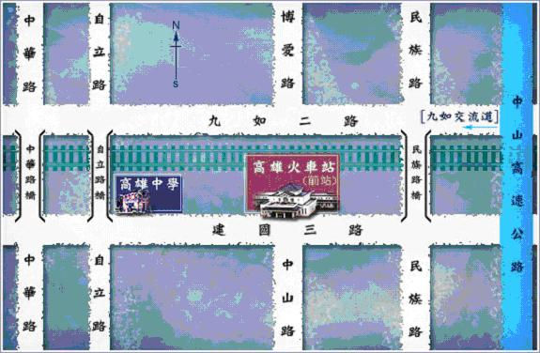

地圖來源：高雄中學網頁 http://www2.kshs.kh.edu.tw/index.php?page=main0208
交通資訊；
公車：由於雄中位於高雄火車站旁，可到達高雄火車站前站之公車皆可搭乘。
高鐵：搭乘高鐵至左營站後，可轉搭301號公車到高雄火車站，或下車後直接前往台鐵新左營站搭火車至高雄火車站（在高鐵站內即可轉搭）。
自行開車：請在九如交流道下，在九如路上轉民族陸橋或自立陸橋往建國三路。(九如路交流道車多擁擠，提醒您提早出門)
※因高雄中學停車位有限，且附近不易停車，請盡量搭乘大眾運輸系統。

